Звуковая панель Звуки воды – 1 шт.

№ п/п | Наименование оборудования | Тип характеристики | Наименование характеристики товара | Требуемое конкретное значение или Диапазон | Ед. изм. | Инструкция
1 | Звуковая панель Звуки воды  ОКПД 32.99.53.130  Примерный эскиз  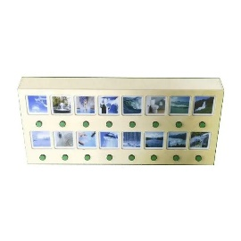 | Качественная | Внешний вид | Представляет собой деревянную панель с окошками с изображениями водных стихий, под изображениями расположены кнопки, при нажатии на которые воспроизводится звук стихии, соответствующий изображению. |  | Значение не может изменяться
 |  | Качественная | Назначение | Зрительная, тактильная и слуховая стимуляция, развитие восприятия звуков и цветов, развитие мелкой моторики, мыслительной деятельности и речи. |  | Значение не может изменяться
 |  | Качественная | Состав | Деревянная панель, карточки с изображениями водных стихий -душ, дождь, треск льда на реке, бассейн, звук кипящей воды, вода, текущая из крана, родник, морское побережье, вода, льющаяся в стакан, водопад, река (плеск волн), фонтан, шаги по скрипучему снегу, прибой, стирка, унитаз, звуковые кнопки. |  | Значение не может изменяться
 |  | Качественная | Материал панели | Фанера |  | Значение не может изменяться
 |  | Качественная | Обработка материала панели | Отшлифована, не имеет шероховатостей и заусенцев |  | Значение не может изменяться
 |  | Качественная | Покрытие панели | Лак |  | Значение не может изменяться
 |  | Количественная | Размер панели (длина) | 80 | см | Указать конкретное значение
 |  | Количественная | Размер панели (ширина) | 40 | см | Указать конкретное значение
 |  | Количественная | Размер панели (высота) | 13 | см | Указать конкретное значение
 |  | Количественная | Количество изображений водных стихий | 16 | шт | Указать конкретное значение
 |  | Качественная | Питание | Блок питания |  | Значение не может изменяться

